Thực hành tốt phòng kiểm nghiệm GLP với máy HPLC - Phần 1
BioMedia
Hệ thống an toàn chất lượng phòng thí nghiệm GLP (Good Laboratory Practice ) là tất cả các hoạt động có hệ thống được hoạch định sẵn và áp dụng theo hệ thống chất lượng, thể hiện những yếu tố thích hợp nhằm đảm bảo độ tin cậy cần thiết đáp ứng được các yêu cầu chất lượng. Bài viết chỉ dẫn một số thao tác đáp ứng GLP cho các phòng kiểm nghiệm đối với máy sắc ký lỏng hiệu năng cao HPLC
I. Chuẩn bị dung môi
Chuẩn bị dung môi là một bước rất quan trọng, có thể giúp tiết kiệm rất nhiều thời gian trong việc xử lý các sự cố phát sinh như nhiễu nền, các peak giả…
1.1. Về chất lượng
Tất cả các dung môi và hóa chất sử dụng loại có chất lượng tốt nhất. Loại dành cho sắc ký lỏng (HPLC grade) có thể đắt hơn so với các loại thông thường, nhưng độ tinh khiết lại có khác biệt rất lớn. Các hóa chất HPLC grade không có tạp chất tạo ra các peak ảo trong đường nền của sắc ký đồ.
Đảm bảo nước được sử dụng trong chuẩn bị dung dịch đệm có độ tinh khiết cao nhất. Nước khử ion thường vẫn còn các hợp chất hữu cơ ở dạng vết và do đó không nên dùng trong HPLC. Nước siêu sạch dùng trong HPLC (trở kháng 18MΩ) thu được khi cho nước khử ion qua một lớp nhựa trao đổi ion. Hiện nay, đã có các thiết bị tạo nước siêu sạch đúng tiêu chuẩn theo nguyên tắc này với công suất lớn. Ngoài ra, có thể mua trực tiếp các loại nước siêu sạch loại HPLC grade có sẵn trên thị trường.
1.2. Dung dịch đệm
Tất cả các dung dịch đệm nên được chuẩn bị trong ngày cần sử dụng. Điều này đảm bảo độ pH của dung dịch không bị thay đổi do để lâu cũng như tránh sự tăng trưởng của các vi sinh vật trong đó. Đây là 2 yếu tố ảnh hưởng trực tiếp tới sắc ký đồ.
Các hóa chất để pha có thể chứa các chất ổn định (như natri metabisuphit). Những chất này thường gây ảnh hưởng tới yếu tố quang học và sắc ký đồ, vì vậy nên mua các loại hóa chất không chứa các chất này. Các chai lọ đựng các hóa chất rắn cũng dễ gây nhiễm bẩn khi sử dụng nhiều lần. Do đó, khuyến cáo nên sử dụng các loại hóa chất được đóng gói nhỏ.
1.3. Lọc
Tất cả các loại dung môi cần được lọc qua một màng lọc kích thước lỗ 0.45µm trước khi sử dụng. Bằng cách này sẽ loại bỏ các hạt có thể gây tắc trong quá trình phân tách sắc ký.
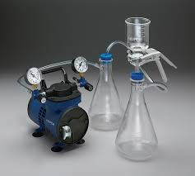
Sau khi lọc, dung môi được đựng trong các bình chứa có nắp tránh bị nhiễm bẩn bởi bụi, khí… Việc lọc này vừa tốt cho sắc ký đồ thu được cũng như hệ thống sắc ký vì pittong bơm, các van, mối nối… sẽ hoạt động tốt hơn và tuổi thọ sẽ cao hơn.
1.4. Khử khí
Trước khi pha động đã được chuẩn bị tốt nhất có thể bơm vào hệ thống HPLC một thao tác khác rất cần được thực hiện là việc khử khí trong dung môi.
Các loại khí hòa tan có thể được tách loại khỏi dung môi bằng 3 phương pháp:
- Sục khí Heli
- Bằng sóng siêu âm
- Lọc chân không
Nếu pha động không được khử khí, các bọt khí có thể hình thành trong hệ thống có áp suất cao làm giảm độ ổn định thiết bị, tạo các peak ảo…
Cách hiệu quả nhất để khử khí là sục khí Heli hoặc một chất khí có khả năng hòa tan thấp. Khi sử dụng phương pháp này, khuyến cáo pha động cần được loại khí liên tục ở tốc độ rất thấp trong suốt quá trình phân tích. Việc này sẽ ngăn quá trình tái hấp thụ khí trong thời gian phân tích.
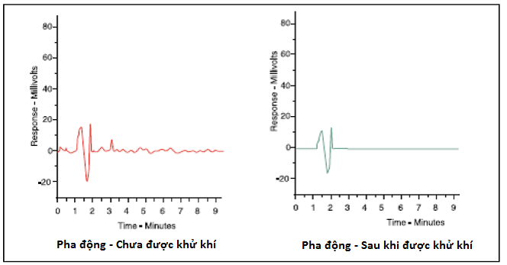
II. Sử dụng dung môi
Mỗi một dây dẫn dung môi lại tương thích với một bộ lọc đầu vào. Đây là đường dẫn đầu tiên của hệ thống khi dung môi đi vào, tránh việc nhiễm tạp bởi các hạt có trong dung môi. Các bộ lọc cần được làm sạch để tránh hiện tượng nhiễm chéo. Khi không sử dụng, các dây dẫn này nên được bảo quản trong dung môi 50% axetonitrile/ 50% nước để ngăn việc phát triển của vi sinh vật, bảo vệ khỏi bụi bẩn lấp đầy các lỗ lọc.
Các dây dẫn dung môi phải là sạch, không chứa vi sinh vật và không bị uốn cong hay gẫy gấp. Các bình chứa dung môi đặt ở vị trí cao nhất có thể bên trong hoặc bên trên thiết bị - thường đặt cao hơn các nhánh chia dung môi đầu vào.
Các tính chất của pha động:
Không sử dụng các các dung môi có tính axit hoặc bazơ trừ khi hệ thống HPLC và cột được thiết kế có thể chịu được. Các mối nối, … có thể bị hỏng do điều kiện pH quá cao hoặc thấp.
Sử dụng pha động tính nước cao trở nên phổ biến hơn vì yêu cầu an toàn ít thay đổi khi tiếp xúc với dung môi hữu cơ. Cần lưu ý đặc biệt khi cột HPLC đã được thiết kế tương thích với các dung môi nhiều nước – môi trường có chuỗi ankyl thông thường có thể bị phá hủy trong hỗn hợp dung môi có thành phần hữu cơ thấp (< 5% dung môi hữu cơ).
Các pha động nhiều nước là môi trường lý tưởng cho các vi khuẩn. Cần đảm bảo dung môi hữu cơ được bơm qua hệ thống HPLC và cột sắc ký ít nhất 48 giờ/lần để tiêu diệt hết sự phát triển của các vi khuẩn không mong muốn. Ngoài ra, thêm một lượng nhỏ Natri azit vào dung môi loại này để ngăn chặn sự phát triển của vi khuẩn.
Lưu ý: Không bao giờ để hệ thống HPLC hoặc cột chứa nước hoặc dung dịch đệm trong một thời gian dài. Ghi nhớ việc rửa sạch bằng một hỗn hợp dung môi có chứa ít nhất 20% chất hữu cơ trong nước.
(Còn tiếp)
Nguồn: Université de neuchâtel

